第３号様式（第１０条関係）

**実績報告に係る専門家相談等確認書**

相談した日　　令和　　年　　月　　日

相談した機関　　□ 中小企業サポートセンター

□ 埼玉県よろず支援拠点出張相談会

担当した専門家

|  |
| --- |
| （専門家から助言・指導された内容） |

※記入した内容について、上記の機関・専門家に確認する場合があります。

**支出した補助対象経費の内訳**

補助対象となる経費を下表に記入してください。下表に書ききれない場合は、別紙として同様の項目について記載した書類を作成して提出してください（様式自由）。

|  |  |  |
| --- | --- | --- |
| 連番 | 経費の内容 | 補助対象経費(**税抜**) |
| １ |  | 円 |
| ２ |  | 円 |
| ３ |  | 円 |
| ４ |  | 円 |
| ５ |  | 円 |
| ６ |  | 円 |
| ７ |  | 円 |
| ８ |  | 円 |
| ９ |  | 円 |
| 10 |  | 円 |
| **合　　計** | | 円 |
| **補助金交付申請額【合計×1/2】※** | | **円** |

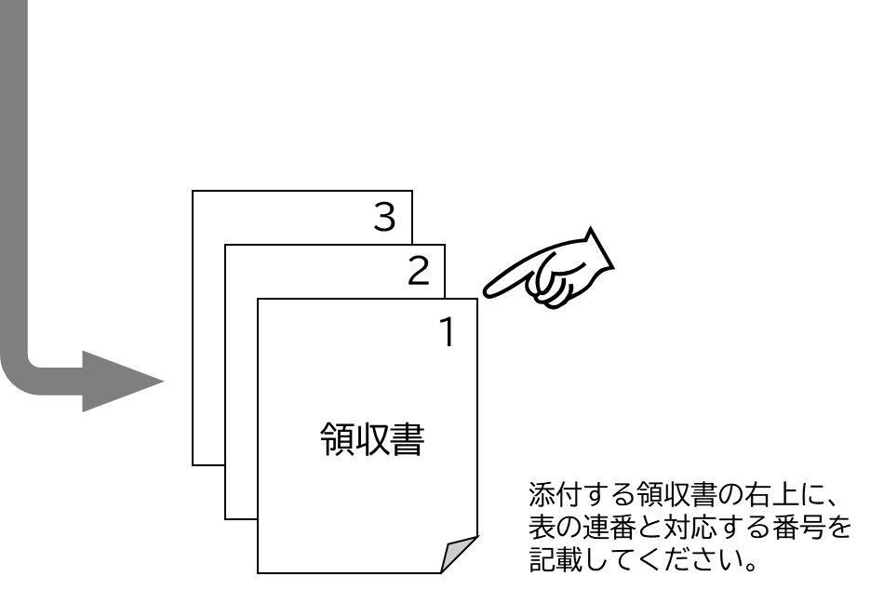※千円未満切捨て、上限２５万円